澎湖縣馬公市興仁國小一百零八學年度第一學期週三教師進修活動紀錄表
時間：108年11月27日 （14時00分 至16 時00分）
地點：興仁國小電腦教室
進修活動（研習）主題：教師環境教育研習-P.M.2.5
講師：陳志明主任
主持人：林宜君校長 紀錄：陳志明
出席人員（請簽名）：
如附件

缺席人員：
列席人員：
進修方式及活動內容（請簡要敘述，並將研習資料附於表後）：

詳如附件

活動照片（可附於後頁並標註活動主題）：
108.11.27教師環境教育研習-P.M.2.5

陳志明主任介紹P.M.2.5的成因
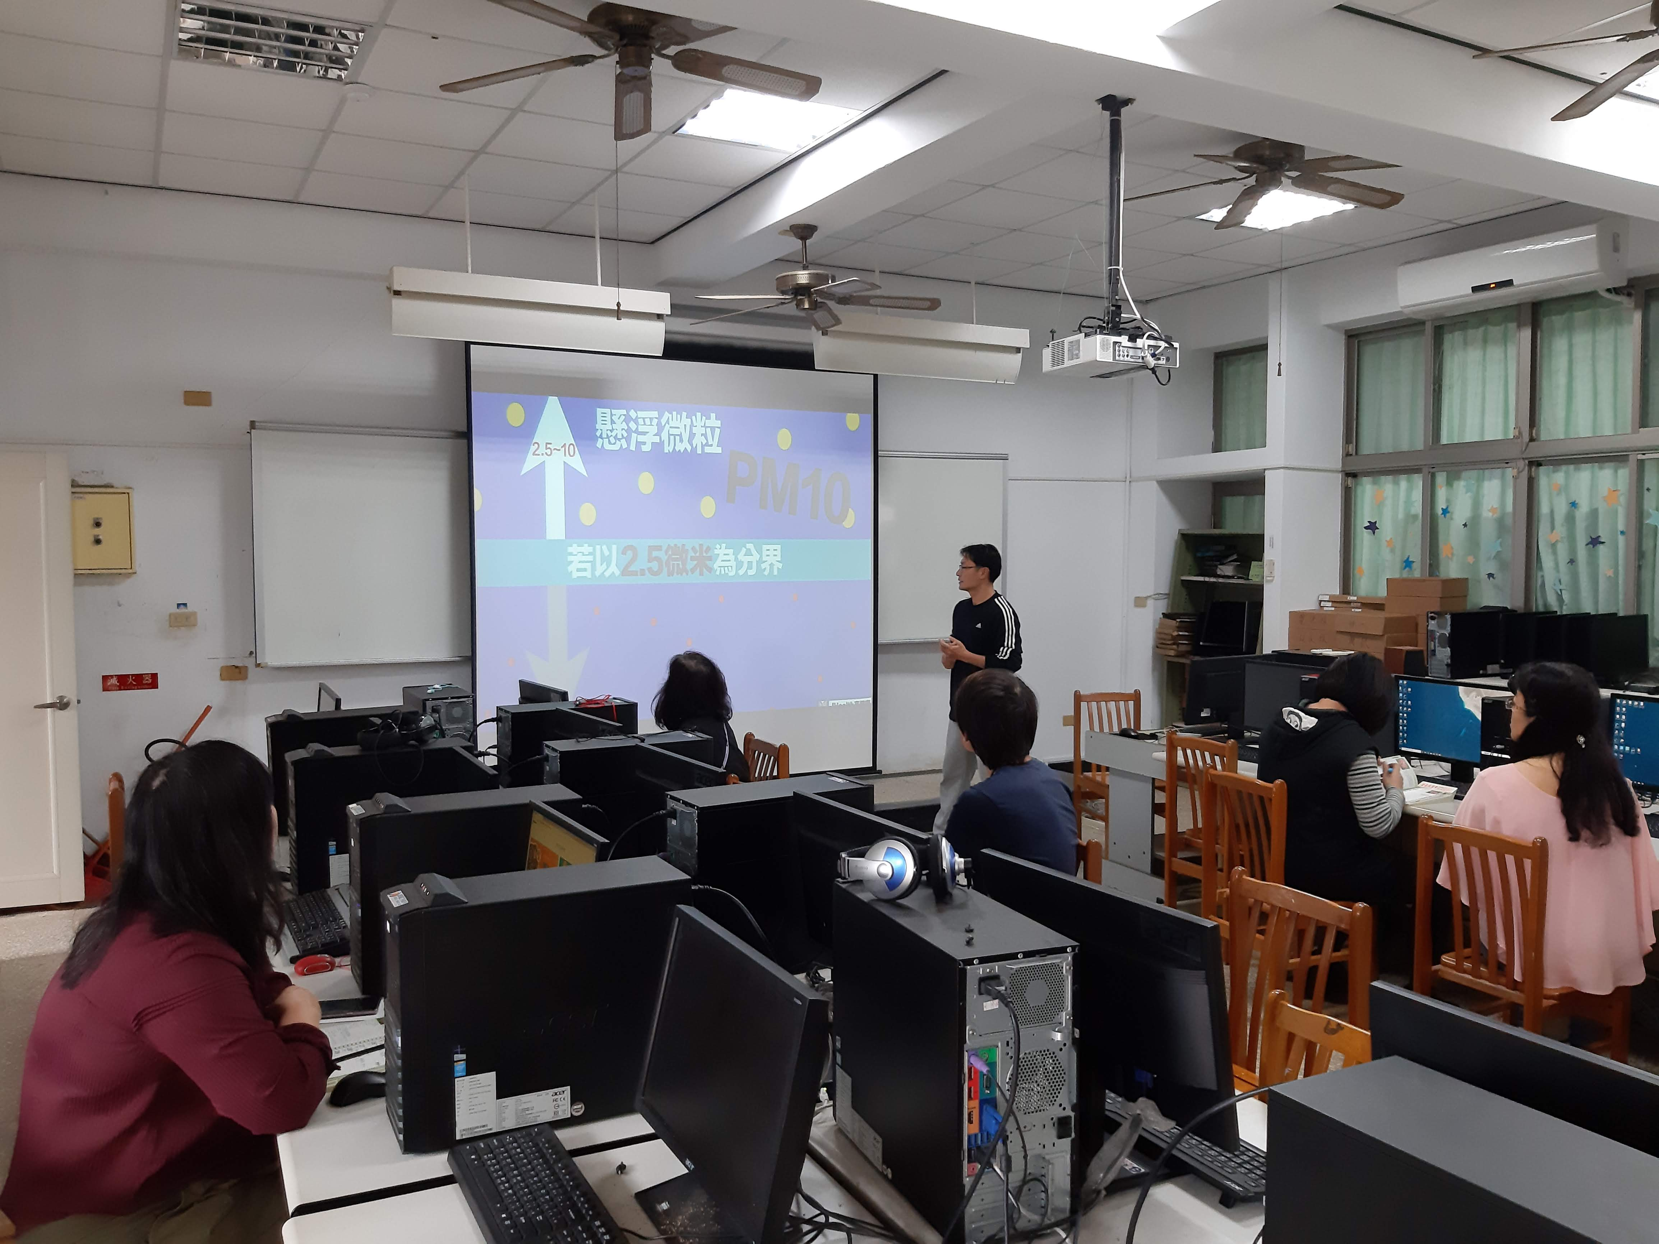
陳志明主任介紹P.M.2.5的危害
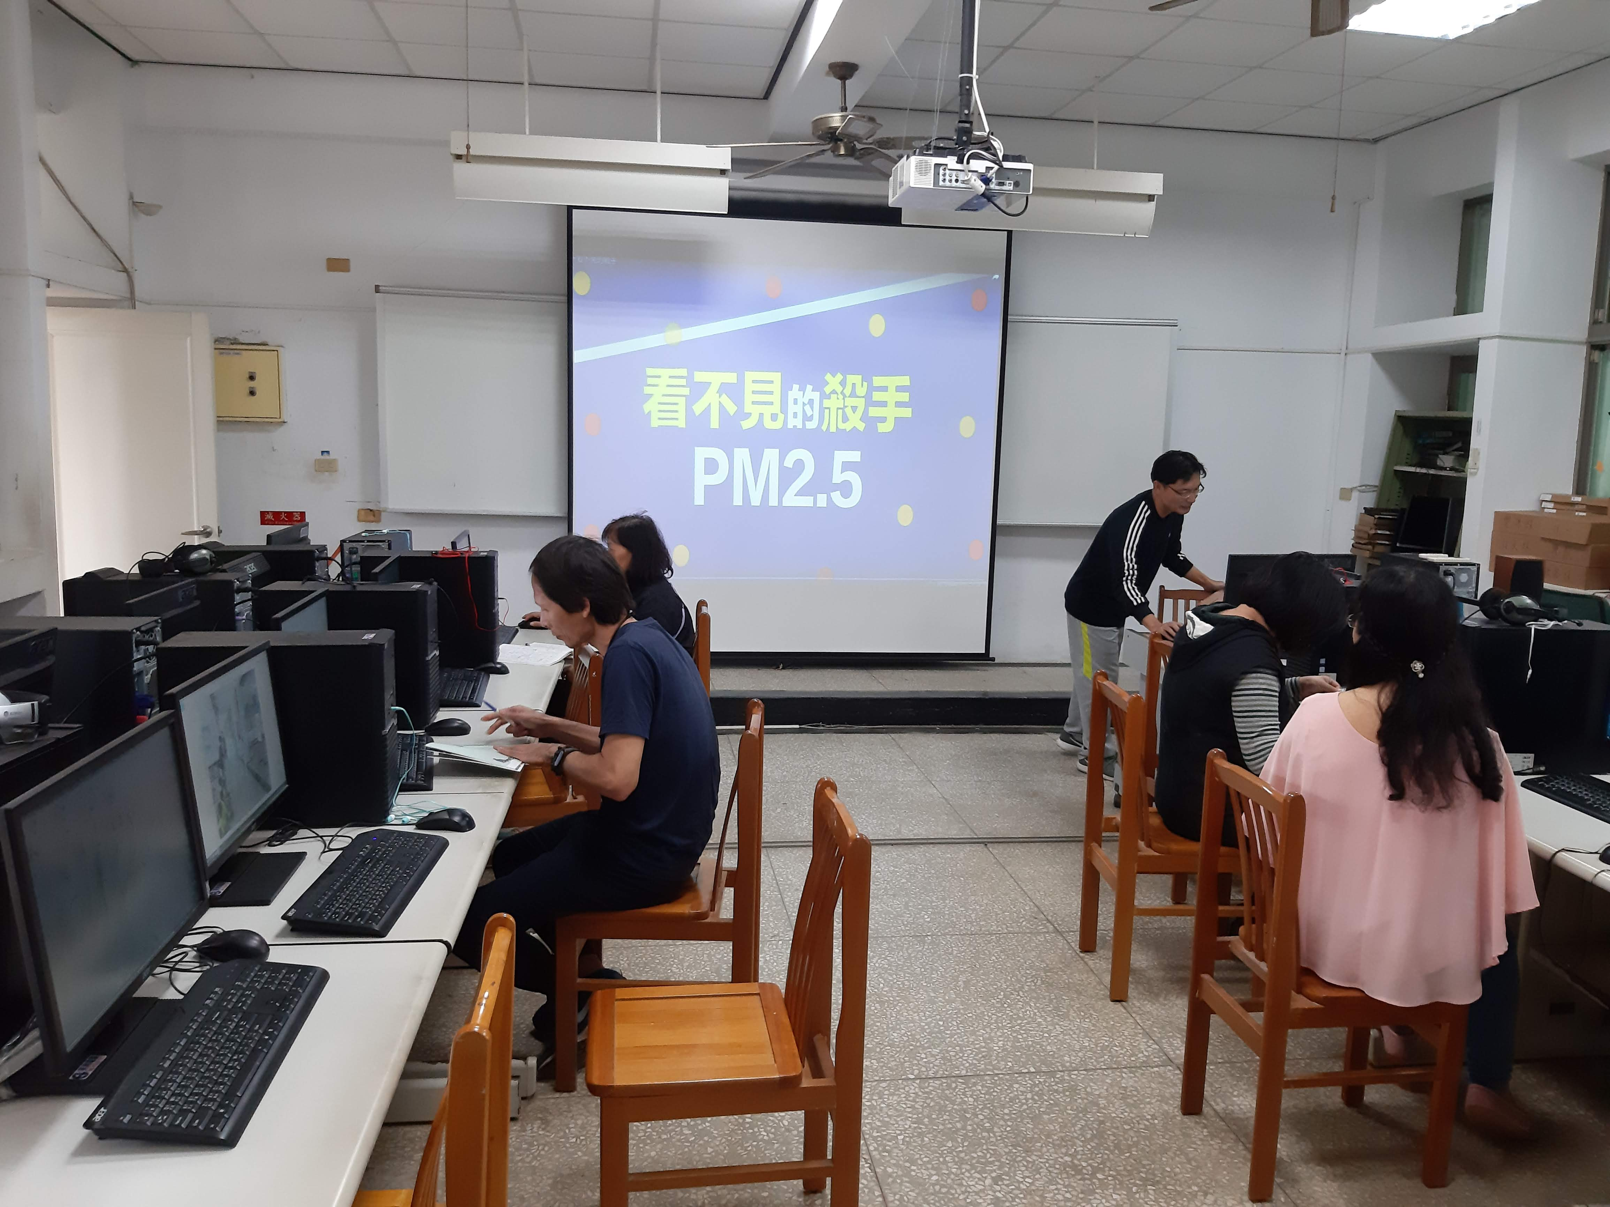

附註：請將本府該學期核准之週三教師進修實施計劃附於本活動紀錄之前頁，俾利備查。

